关于开展义乌市中心医院医共体2026年度医学装备论证会的公告（第二批）
各医学装备厂家、供应商：
根据义乌市卫健局《关于印发2026年度卫健系统医学装备配置计划的通知》及文件要求，拟对义乌市中心医院医共体2026年度医学装备年度采购计划清单内部分设备组织产品论证会，请符合要求的供应商积极报名参加。具体事项公告如下：
- 论证时间：论证时间待定。
请有意向供应商扫描下方二维码1报名，扫描二维码2进通告群，论证时间及其他调整将在群内进行通知。
二、论证地点：义乌市中心医院行政楼1楼111阳光谈判室
三、报名方式：
1 扫描下方左侧二维码进行报名；扫描下方右侧二维码加入论证通知群。
 | 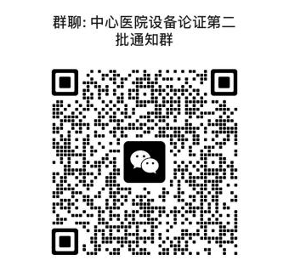
1、报名入口 | 2、通知群入口

2 请各供应商按照‘五、论证资料准备’中要求准备论证资料，并于论证之日签到时提交。
四、参加人员：
每个供应商限2名：医学装备生产厂家、供应商，各1名代表。
- 论证资料准备：
以下资料加盖有效公章，按顺序装订成册，一式三份，
1.《医疗设备报价单》；
2.所投产品参数及配置清单；
3.产品宣传彩页；
4.产品医疗器械注册证及附件；
5.提供供应商相关资质（营业执照、医疗器械经营许可证、生产厂家对供应商的各级授权书）、法人及授权代表身份证复印件、授权委托书；
6.提供生产厂家相关资质（营业执照、生产许可证）、法人及授权代表身份证复印件、授权委托书（无厂家代表参加则不需要提供）
7.省内用户名单
六、附件
附件一、医学装备论证会（第二批）论证清单及主要需求
附件二、报价单模版
附件三、封面模板
义乌市中心医院
2026年月日

附件二：报价单模板
报价单
项目序号_______
注：各供应商可以预填信息并打印多份本表格备用
项目名称 |  |  | 价格
品牌 |  |  | 型号
投标公司名称 |  |  | 联系人/联系方式
设备核心参数
设备主要配置（详细配置请附配置清单） | 配置名称 | 数量 |  |  | 品牌型号
耗材/规格
耗材单价
质保期 |  | 设备使用年限  （以设备铭牌为准）
用户名单及备注 |  | 设备生产地（以注册证地址为准）
授权代表签字 |  |  | 日期

附件三：密封袋封面

义乌市中心医院2026年医学装备论证会（第二批）

项目序号：
设备名称：

（技术文件/商务文件）

投标人（加盖公章）：_________________
法定代表人：_________________
被授权人：_________________
联系方式：_________________

